

数字电路与逻辑设计A

（课程代码：A220431136）

实
验
（训）
指
导
书

所属学院：计算机科学与工程学院
适用专业：物联网工程
撰 写 人：王玉罡
编写说明

一、实验（训）总体目标
数字电路与逻辑设计课程是电子信息、应用电子、电气、计算机控制、物联网工程等工科专业的重要技术基础课程，具有较强的工程实践性，处于各专业教学的中间环节，是学生基本素质形成和发展的关键课程。实验课是培养学生动手实践能力的必要环节。实验内容有验证性、综合性和设计性实验。通过验证性实验，在巩固和加深本学科的基本理论的基础上，重点培养学生掌握实验工具（包括仪器、仪表和计算机辅助工具等）、电路的基本测量技术、基本实验方法，培养基本实验技能，为以后进行更复杂的实验打下基础。这类实验不再过分强调验证基础理论，而是以培养基本能力为主。同时在基础实验中，渐进安排设计性和综合性的内容，以开拓思路，提高学生电路分析和设计能力。综合设计型实验一般是提出实验任务与要求，给定功能和技术指标，由学生自己拟定实验实施方案，并完成实验任务，从中全面提高学生的素质和创新能力，为以后进行更复杂的实验打下基础。
二、实验（训）总体要求
学生在实验前要进行预习，完成每个实验的预习要求，切实地掌握理论知识和实验原理，尽量做到带着问题来实验。对于设计性实验，还学要预先设计好电路，画出电路原理图和器件引脚连接图。
进入实验室学生要细心连接电路，通电前须仔细检查电路的电源电压和接地情况，检查无误后通电。出现问题时要冷静的分析查找原因。对实验过程中出现的现象、电路调整的过程以及测量结果要认真客观的记录。
实验完成后要让指导教师检查实验结果，正确后方可拆除电路。
实验结束后，撰写实验报告，分析和整理实验数据，加深对理论知识和实验原理的理解，增强利用理论知识，解决设计问题的能力。

三、实验（训）项目及学时
序号 | 项目名称 | 学时 | 实验（训）类型
1 | 三极管的放大作用实验 | 4 | 验证
2 | 组合逻辑电路实验 | 8 | 设计
3 | 编码器与译码器实验 | 8 | 验证
4 | 触发器实验 | 8 | 设计
5 | 数字电路综合实验 | 4 | 综合
学时合计 |  | 32
四、实验（训）环境
模拟电子技术实验室、数字电子技术实验室。

目 录

项目一： 三极管的放大作用 5
项目二：组合逻辑电路 8
项目三：编码器与译码器 12
项目四：触发器实验（一） 17
基本触发器 17
项目四：触发器实验（二） - 1 -
JK触发器 - 1 -
项目五：数字电路综合实验（计数器+？） - 5 -

实验项目一：三极管的放大作用
一、实验（训）目的
通过本实验，使学生学会验证三极管电流放大作用及电流分配关系；掌握三极管的输入输出特性。熟悉万用表的使用方法。
二、实验（训）仪器及设备
模电实验箱、万用表、9011三极管一只
三、实验（训）原理
晶体三极管（以下简称三极管）按材料分有两种：锗管和硅管。而每一种又有NPN和PNP两种结构形式，但使用最多的是硅NPN和PNP两种三极管，两者除了电源极性不同外，其工作原理都是相同的，下面仅介绍NPN硅管的电流放大原理。对于NPN管，它是由2块N型半导体中间夹着一块P型半导体所组成，发射区与基区之间形成的PN结称为发射结,而集电区与基区形成的PN结称为集电结,三条引线分别称为发射极e、基极b和集电极c。当b点电位高于e点电位零点几伏时，发射结处于正偏状态，而C点电位高于b点电位几伏时，集电结处于反偏状态，集电极电源Ec要高于基极电源Eb。 根据电流连续性原理得：I_{e}=I_{b}+I_{c}这就是说，在基极补充一个很小的Ib，就可以在集电极上得到一个较大的I_{c}，这就是所谓电流放大作用，I_{c}与I_{b}是维持一定的比例关系，即：β=I_{c}/I_{b}，式中：β--称为直流放大倍数。本次实验使晶体管处于放大状态下，测量其电流的分配关系。
四、实验注意事项：
1、电位器的中心抽头不能接电源。
2、电流表的正负极性不能错接，电流从正极流入，负极流出。
3、测量电压时万用表选择直流电压档50V档;测量直流电流50 µA
五、实验（训）内容
本实验涉及三极管的放大作用及在放大状态下的电流分配情况。并画出三极管的输入特性曲线。
六、实验（训）步骤及要求
对于NPN型晶体管，电源E_{B}和E_{C}的极性必须照图中那样接法，使发射结上加上正向电压（正向偏置），由于E_{B}＜E_{C}，集电结上加的是反向电压（反向偏置），晶体管才能起到放大作用。按图接线。
（一）测量放大作用下各支路电流
1．按图示连接好电路后，使得晶体管处于发射结正偏集电结反偏的状态，调节滑动变 阻器RP，使其获得不同的基极电流，测量在不同基极电流I_{b}时，I_{c}、I_{e}的值。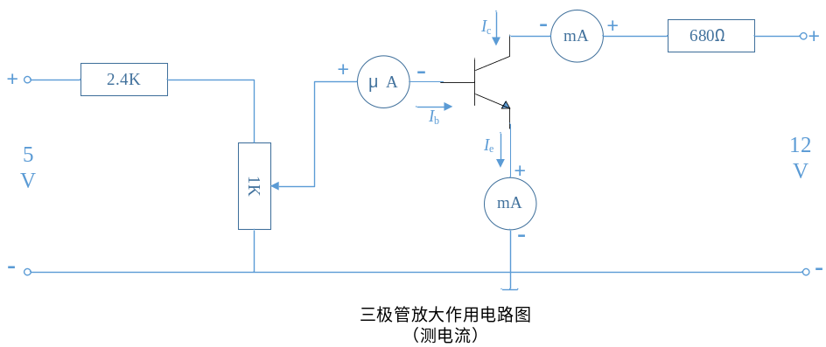
I_{b}（μA） | 0 | 10 | 20 | 30 | 40 | 50 | 60
I_{c}（mA） | 0 | 1.32 | 2.72 | 4.04 | 5.48 | 6.95 | 8.50
I_{e}（mA） | 0 | 1.35 | 2.76 | 4.08 | 5.52 | 7.01 | 8.57
（二）放大电路输入特性曲线
2. 在不同基极电流的情况下，分别求得此时的V_{be}、V_{RC}、V_{ce}的值，根据所测的数据画出，画出共射极放大电路的输入特性曲线。
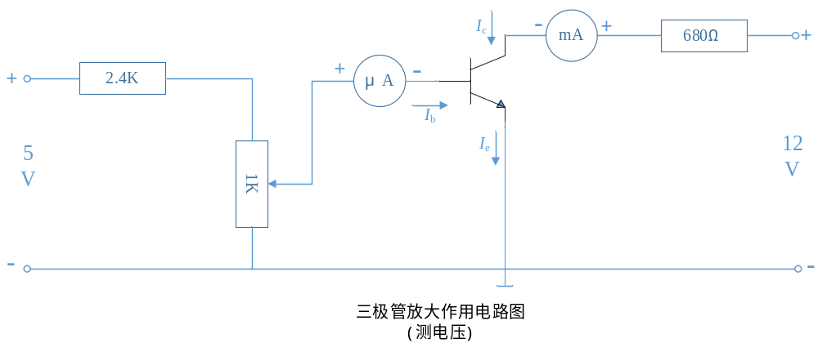
I_{b}（μA） | 0 | 10 | 20 | 30 | 40 | 50 | 60
V_{be}（V） | 0 | 0.6 | 0.61 | 0.62 | 0.62 | 0.62 | 0.62
I_{c}（mA） | 0 | 1.3 | 2.72 | 4.07 | 5.52 | 7.01 | 8.60
V_{RC}（V） | 0 | 0.9 | 2.06 | 3.0 | 4.08 | 5.10 | 6.13
V_{ce}（V） | 0 | 18.38 | 18.19 | 16.23 | 15.11 | 14.01 | 12.95
七、实验（训）报告要求
1、整理实验数据，填入表中并按要求进行画图。
2、验证三极管放大作用下电流分配关系及输出特性实验结论是否与理论情况相符。

八、拓展思考
1、在不同的I_{b}值下，通过改变U_{ce}大小，记录U_{ce}、I_{c}值，根据这些值画出输出特性曲线，对比和教材上的曲线是否类似。有时间和有能力的同学可将此图画到实验报告中。
2、怎样用机械式万用表判断普通二极管的正负极和它的好坏？
3、三极管的三种状态是什么？各有什么特点？

项目二：组合逻辑电路
一、实验（训）总体目标
掌握组合逻辑电路的设计与测试方法。
二、实验（训）仪器及设备
1.数字电路实验箱;
2.器件：74LS20×3, 导线若干。
三、实验（训）原理
使用中、小规模集成电路来设计组合电路是最常见的逻辑电路。设计组合电路的一般步骤如图1所示。
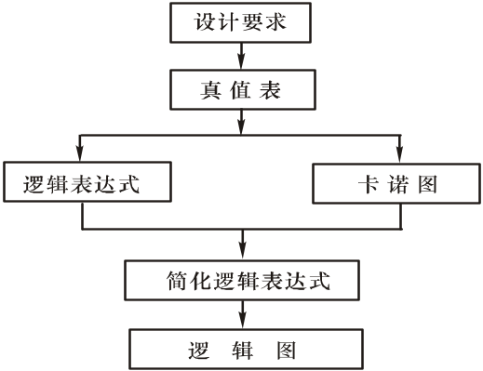根据设计任务的要求建立输入、输出变量，并列出真值表。然后用逻辑代数或卡诺图化简法求出简化的逻辑表达式。并按实际选用逻辑门的类型修改逻辑表达式。 根据简化后的逻辑表达式，画出逻辑图，用标准器件构成逻辑电路。最后，用实验来验证设计的正确性。

图1 组合逻辑电路设计流程图
以用“与非”门设计一个表决电路为例。当四个输入端中有三个或四个为“1”时，输出端才为“1”。
设计步骤：根据题意列出真值表如表1所示，再填入卡诺图表2中。
表1
A B C D Z
0 0 0 0 0
0 0 0 1 0
0 0 1 0 0
0 0 1 1 0
0 1 0 0 0
0 1 0 1 0
0 1 1 0 0
0 1 1 1 1
A B C D Z
1 0 0 0 0
1 0 0 1 0
1 0 1 0 0
1 0 1 1 1
1 1 0 0 0
1 1 0 1 1
1 1 1 0 1
1 1 1 1 1

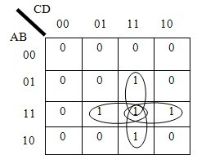
表2

由卡诺图得出逻辑表达式，并演化成“与非”的形式
Z＝ABC＋BCD＋ACD＋ABD
＝
根据逻辑表达式画出用“与非门”构成的逻辑电路如图2所示。
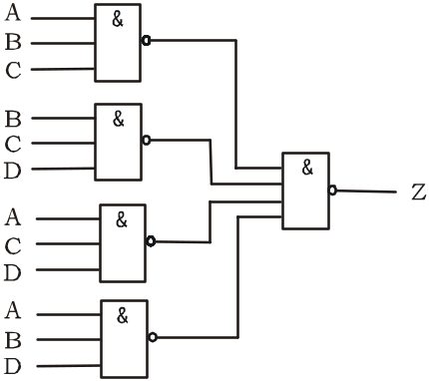

图2 表决电路逻辑图
四、实验（训）内容
1.验证74LS20芯片的逻辑功能；
2.完成四人表决电路设计，并进行实验验证。
五、实验（训）步骤及要求
（一）验证74LS20芯片的逻辑功能
依据图3的芯片引脚图，输入端接逻辑开关，输出端接发光二极管，改变输入状态的高低电平，观察二极管的亮灭，将得到的结果与表3进行对比验证。

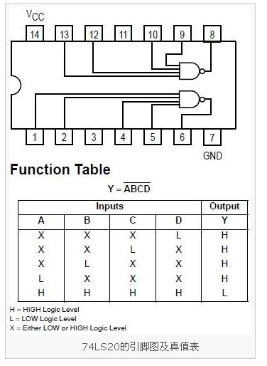

图3 74ls20引脚图
表3

（二）完成四人表决电路设计，并进行实验验证
1.在实验装置适当位置选定三个14P插座，按照集成块定位标记插好集成块74LS20。
2.按图2接线，输入端A、B、C、D接至逻辑开关输出插口，输出端Z接逻辑电平显示输入插口，按真值表（自拟）要求，逐次改变输入变量，测量相应的输出值，验证逻辑功能，与表1进行比较，验证所设计的逻辑电路是否符合要求。
六、实验（训）报告要求
（一）实验报告的内容应包含以下部分：
1.实验目的。
2.列出实验的环境条件，使用的主要仪器设备的名称编号，集成芯片的型号、规格、功能或者使用的软件环境。
3.扼要记录实验操作步骤，认真整理和处理测试的数据，绘制实验电路图和测试的波形，并列出表格或用坐标纸画出曲。
4.对测试结果进行理论分析，作出简明扼要的结论。找出产生误差的原因，提出减少实验误差的措施。
5.记录产生故障情况，说明排除故障的过程和方法。
6.写出本次实验的心得体会，以及改进实验的建议。
（二）实验报告的要求文理通顺、书写简洁、符号标准、图表规范、讨论深入、结论简明。
七、拓展思考
简述组合逻辑电路的设计步骤。

项目三：编码器与译码器
一、实验（训）总体目标
1.验证编码器与译码器的逻辑功能；
2.熟悉常用编码器与译码器的逻辑功能。
二、实验（训）仪器及设备
1.数字电路实验箱
2.器件：SN74LS147、SN74LS148，导线若干。
三、实验（训）原理
按照逻辑功能的不同特点,常把数字电路分成两大类：一类叫做组合逻辑电路,另一类称为时序逻辑电路。组合逻辑电路在任何时刻其输出信号的稳态值,仅决定于该时刻各个输入信号取值组合的电路。在这种电路中,输入信号作用以前电路所处的状态对输出信号无影响。通常,组合逻辑电路由门电路组成。
编码器是组合电路的一部分。编码器就是实现编码操作的电路,编码实际上是和译码相反的过程。按照被编码信号的不同特点和要求,编码器也分成三类：
1.二进制编码器：如用门电路构成的4-2线,8-3线编码器等。
2.二-十进制编码器：将十进制的0~9编成BCD码,如：10线十进制-4线BCD码编码器74LS147等。
3.优先编码器：如8-3线优先编码器74LS148等。
4.译码器：变量译码器（又称二进制译码器），用以表示输入变量的状态，如2线－4线、3线－8线和4线－16线译码器。
四、实验（训）内容
1. 编码器的验证；
2. 译码器的验证。
五、实验（训）步骤及要求
（一）编码器的验证
1. 将10线-4线（十进制――BCD码）编码器74LS147集成片插入IC空插座中,管脚排列图见图1。输入端1~9通过开关接高低电平（开关开为“1”、关为“0”）,输出QD、QC、QB、QA接LED发光二极管。接通电源,按表1输入各逻辑电平,观察输出结果并填入表1中。

表1十进制/BCD编码器功能表
输入 | 输出
123456789 | Q_{D} Q_{C} Q_{B} Q_{A}
111111111  xxxxxxxx0  xxxxxxx01  xxxxxx011  xxxxx0111  xxxx01111  xxx011111  xx0111111  x01111111  011111111 | 1 1 1 1
注：表中×为状态随意
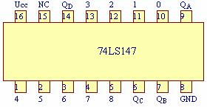
图1 74LS147管脚排列图
- 将8线-3线优先编码器74LS148集成片插入IC空插座中,按上述同样方法进行实验论证。管脚排列图见图2。按表2输入各逻辑电平,观察输出结果并填入表2中。
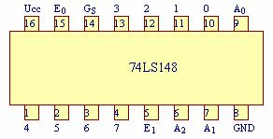
图2 74LS148管脚排列图

表2 8线-3线编码器功能表
输入 |  |  |  |  |  |  |  |  | 输出
EI | 0 | 1 | 2 | 3 | 4 | 5 | 6 | 7 | Q_{C} Q_{B} Q_{A} | G_{S} E_{O}
1 | X | X | X | X | X | X | X | X | 1 1 1 | 1 1
0 | 1 | 1 | 1 | 1 | 1 | 1 | 1 | 1
0 | X | X | X | X | X | X | X | 0
0 | X | X | X | X | X | X | 0 | 1
0 | X | X | X | X | X | 0 | 1 | 1
0 | X | X | X | X | 0 | 1 | 1 | 1
0 | X | X | X | 0 | 1 | 1 | 1 | 1
0 | X | X | 0 | 1 | 1 | 1 | 1 | 1
0 | X | 0 | 1 | 1 | 1 | 1 | 1 | 1
0 | 0 | 1 | 1 | 1 | 1 | 1 | 1 | 1
注：表中×为状态随意
（二）译码器的验证
3线－8线译码器74LS138为例进行分析，图1(a)、(b)分别为其逻辑图及引脚排列。其中A2、A1、A0为地址输入端，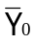～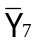为译码输出端，S1、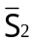、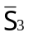为使能端。表1为74LS138功能表
当S1＝1，＋＝0时，器件使能，地址码所指定的输出端有信号（为0）输出，其它所有输出端均无信号（全为1）输出。
当S1＝0，＋＝X时，或S1＝X，＋＝1时，译码器被禁止，所有输出同时为1。

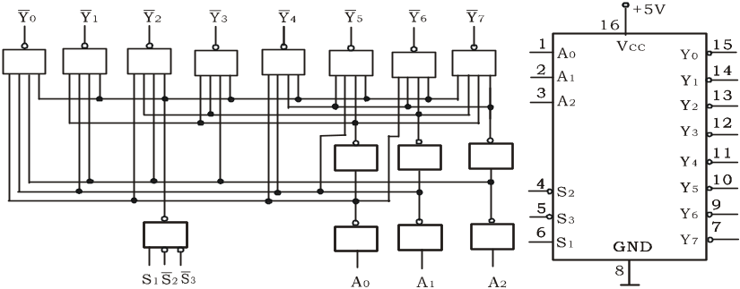

(a) (b)
图1 3－8线译码器74LS138逻辑图及引脚排列
1.74LS138译码器逻辑功能测试
将译码器使能端S1、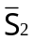、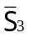及地址端A2、A1、A0分别接至逻辑电平开关输出口，八个输出端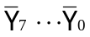依次连接在逻辑电平显示器的八个输入口上，拨动逻辑电平开关，按表3逐项测试74LS138的逻辑功能。
表3 74LS138 3线-8线 译码器功能表
输入 |  |  |  |  | 输出
S₁ | + | A₂ | A₁ | A₀ |  | 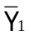 | 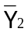 | 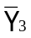 | 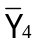 |  | 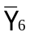
1 | 0 | 0 | 0 | 0 | 0 | 1 | 1 | 1 | 1 | 1 | 1 | 1
1 | 0 | 0 | 0 | 1 | 1 | 0 | 1 | 1 | 1 | 1 | 1 | 1
1 | 0 | 0 | 1 | 0
1 | 0 | 0 | 1 | 1
1 | 0 | 1 | 0 | 0
1 | 0 | 1 | 0 | 1
1 | 0 | 1 | 1 | 0
1 | 0 | 1 | 1 | 1
0 | × | × | × | ×
× | 1 | × | × | ×
- 用74LS138实现数据分配功能
将数据输入端D接到，输出接LED灯观测，推动任意地址，观察实验现象。
- 74LS138实现逻辑运算
用74LS138和74LS00实现一位全加器功能（逻辑运算）。
表3一位全加器真值表
Ci | A | B | S | Co
0 | 0 | 0 | 0 | 0
0 | 0 | 1 | 1 | 0
0 | 1 | 0 | 1 | 0
0 | 1 | 1 | 0 | 1
1 | 0 | 0 | 1 | 0
1 | 0 | 1 | 0 | 1
1 | 1 | 0 | 0 | 1
1 | 1 | 1 | 1 | 1
六、实验（训）报告要求
（一）实验报告的内容应包含以下部分：
1.实验目的。
2.列出实验的环境条件，使用的主要仪器设备的名称编号，集成芯片的型号、规格、功能或者使用的软件环境。
3.扼要记录实验操作步骤，认真整理和处理测试的数据，绘制实验电路图和测试的波形，并列出表格或用坐标纸画出曲。
4.对测试结果进行理论分析，作出简明扼要的结论。找出产生误差的原因，提出减少实验误差的措施。
5.记录产生故障情况，说明排除故障的过程和方法。
6.写出本次实验的心得体会，以及改进实验的建议。
（二）实验报告的要求文理通顺、书写简洁、符号标准、图表规范、讨论深入、结论简明。
七、拓展思考
简述本实验两种编码器的区别、如何将74LS138功能扩展为4线-16线译码器。

项目四：触发器实验（一）

基本触发器
一、实验（训）总体目标
1.掌握基本RS触发器的逻辑功能；
2.掌握集成触发器的逻辑功能及使用方法。
二、实验（训）仪器及设备
1.数字电路实验箱；
2.器件：74LS00×2,74LS279×1,导线若干。
三、实验原理
基本RS触发器，又称RS锁存器，常见的有两种结构：一种由与非门构成；另一种由或非门构成。触发器能够存储1位二进制数码，即具有记忆功能，并且其状态能在触发脉冲作用下迅速翻转。
四、实验（训）内容
触发器具有两个稳定状态，用以表示逻辑状态“1”和“0”，在一定的外界信号作用下，可以从一个稳定状态翻转到另一个稳定状态，它是一个具有记忆功能的二进制信息存贮器件，是构成各种时序电路的最基本逻辑单元。
图1为由两个与非门交叉耦合构成的基本RS触发器，它是无时钟控制低电平直接触发的触发器。基本RS触发器具有置“0”、置“1”和“保持”三种功能。
通常称为置“1”端，因为＝0（＝1）时触发器被置“1”；为置“0”端，因为＝0（＝1）时触发器被置“0”，当＝＝1时状态保持；＝＝0时，触发器状态不定，应避免此种情况发生，表1为基本RS触发器的功能表。
基本RS触发器。也可以用两个“或非门”组成，此时为高电平触发有效。
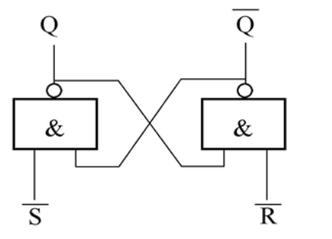
图1 基本RS触发器
表1 基本RS触发器功能表
输入 |  | 输出
 | 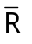 | Q^{n+1} | 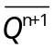
0 | 1 | 1 | 0
1 | 0 | 0 | 1
1 | 1 | Q^{n} | 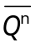
0 | 0 | φ | φ
五、实验（训）步骤及要求
1.测试基本RS触发器的逻辑功能
按图1所示，用两个与非门组成基本RS触发器，输入端、接逻辑开关的输出插口，输出端Q、接逻辑电平显示输入插口，按表2要求测试，记录之。
表2 基本RS触发器的逻辑功能测试
 |  | Q
1 | 1→0
1 | 0→1
1→0 | 1
0→1 | 1
0 | 0
2.测试基本RS触发器74LS279逻辑功能
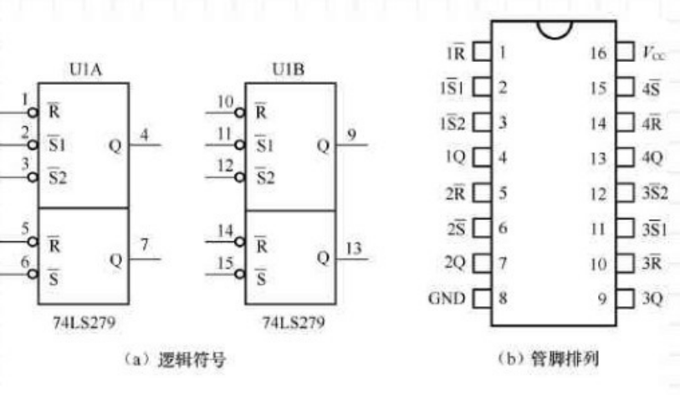
图2 集成RS触发器74LS279的逻辑符号和管脚排列
参考图3连接RS触发器电路

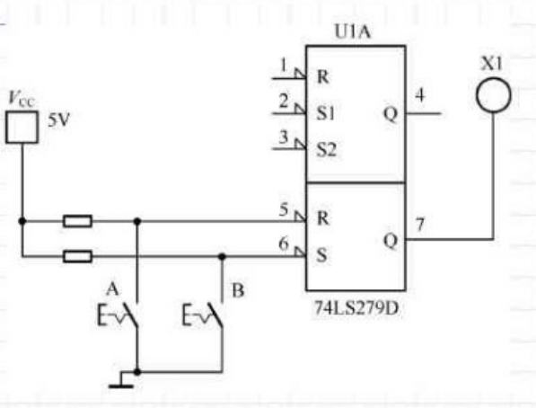
图3 RS触发器的测试电路
（1）关闭直流稳压电源开关，将集成电路芯片74LS279插入集成电路16P插座上。
（2）将+5V电压接到IC的管脚16，管脚8接地。
（3）根据基本RS触发器的置1、置0和保持功能对输入信号的要求，用导线将输入端5脚、6脚连接到不同的高低电平端。
（4）用导线将输出端7脚接LED电平显示端。
（5）检查无误后接通电源，观察输出结果是否符合基本RS触发器的逻辑。
测试结果填入表2。
表2 基本RS触发器74LS279功能表
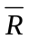 |  | Q
0 | 0
0 | 1
1 | 0
1 | 1
3.设计同步RS触发器并测试其功能.
用74LS00实现同步RS触发器并测试其功能，电路图如图4所示，功能表如表3所示。
表3 同步RS触发器功能表
CP | R | S | Q
1 | 0 | 0→1
1 | 0 | 1→0
0 | x | x
1 | 0→1 | 0
1 | 1→0 | 0
0 | x | x
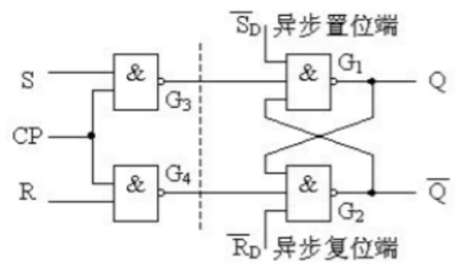
图4 同步RS触发器
六、实验（训）报告要求
（一）实验报告的内容应包含以下部分：
1.实验目的。
2.列出实验的环境条件，使用的主要仪器设备的名称编号，集成芯片的型号、规格、功能或者使用的软件环境。
3.扼要记录实验操作步骤，认真整理和处理测试的数据，绘制实验电路图和测试的波形，并列出表格或用坐标纸画出曲。
4.对测试结果进行理论分析，作出简明扼要的结论。找出产生误差的原因，提出减少实验误差的措施。
5.记录产生故障情况，说明排除故障的过程和方法。
6.写出本次实验的心得体会，以及改进实验的建议。
（二）实验报告的要求文理通顺、书写简洁、符号标准、图表规范、讨论深入、结论简明。
七、拓展思考
分析实验时遇到的问题

项目四：触发器实验（二）

JK触发器
一、实验（训）总体目标：
1.掌握D触发器、JK触发器的逻辑功能；
2.掌握集成触发器的逻辑功能及使用方法。
二、实验（训）仪器及设备
1.数字电路实验箱；
2.器件：JK触发器74LS112, D触发器74LS74，导线若干。
三、实验（训）原理
RS锁存器存在约束条件，改进为JK触发器或D触发器。并利用JK和D触发器的翻转状态实现计数的功能。
四、实验（训）内容
1.在输入信号为单端的情况下，D触发器用来最为方便，其状态方程为，其输出状态的更新发生在CP脉冲的上升沿，故又称为上升沿触发的边沿触发器，触发器的状态只取决于时钟到来前D端的状态，D触发器的应用很广，可用作数信号的寄存，位移寄存，分频和波形发生等。使用时，查清所用集成块的型号、外型及引线排列。
2.在输入信号为双端的情况下，JK触发器是功能完善.使用灵活和通用性较强的一种触发器。本实验采用74LS112双JK触发器，是下降边沿除法的边沿触发器。J-K触发器使用时要查清引线排列，其特征方程为
五、实验（训）步骤及要求
（一）D触发器
1.验证D触发器逻辑功能。
将双D触发器74LS74中的一个触发器的，和D输入端分别接逻辑开关，CP端接单次脉冲，输出端和分别接发光二极管，根据输出端状态，填入表1:
表1
输 入 |  |  | 输 出
 | CP | D
0 1 | × | ×
1 0 | × | ×
1 1 | ↑ | 1
1 1 | ↑ | 0
2.观察D触发器的计数状态
将D触发器的，端接高电平, 端与D端相连,这时D触发器处于计数状态,在CP端加入1KHZ连续脉冲,用示波器双踪观察并记录CP、Q端的波形,注意Q及CP端的频率关系和触发器翻转时间。
（二）JK触发器
1.验证JK触发器的逻辑功能
将双JK触发器74LS112中的一个触发器的、 、J、K输入端分别接实验箱的逻辑开关，CP端接单次脉冲，、端接发光二极管，观察输出并填表2。
2.观察JK触发器的计数状态
将JK触发器的、和J、K输入端都接高电平这时触发器工作于计数状态，CP端加入频率为1KHZ的连续脉冲，用示波器双踪观察输出CP和输出Q端的波形并记录。观察Q与CP之间频率关系和触发器的状态和翻转的时间。
表2
输 入 |  |  | 输 出
 | CP | J K
0 1 | × | × ×
1 0 | × | × ×
1 1 | ↓ | 0 0
1 1 | ↓ | 1 0
1 1 | ↓ | 0 1
1 1 | ↓ | 1 1
1 1 | 1 | × ×

附：74LS74引脚图：
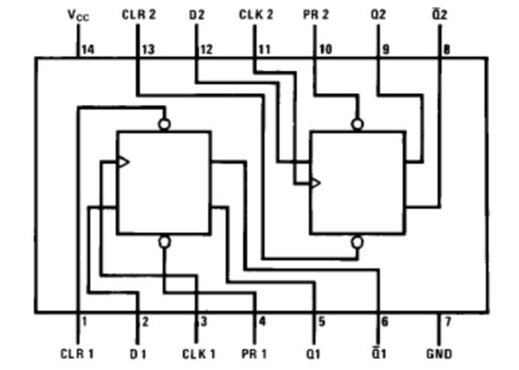
74LS112引脚图：
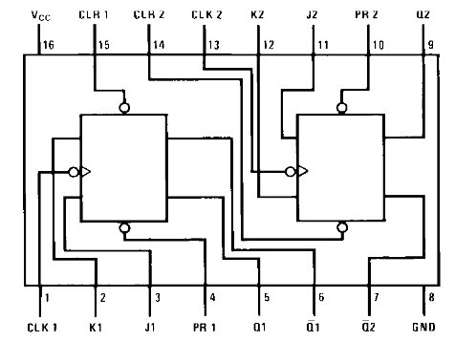
（三）拓展训练
1. 用74LS74和74LS112实现模3加计数器
2. 用74LS74和74LS112实现模3减计数器
六、实验（训）报告要求
（一）实验报告的内容应包含以下部分：
1.实验目的。
2.列出实验的环境条件，使用的主要仪器设备的名称编号，集成芯片的型号、规格、功能或者使用的软件环境。
3.扼要记录实验操作步骤，认真整理和处理测试的数据，绘制实验电路图和测试的波形，并列出表格或用坐标纸画出曲。
4.对测试结果进行理论分析，作出简明扼要的结论。找出产生误差的原因，提出减少实验误差的措施。
5.记录产生故障情况，说明排除故障的过程和方法。
6.写出本次实验的心得体会，以及改进实验的建议。
（二）实验报告的要求文理通顺、书写简洁、符号标准、图表规范、讨论深入、结论简明。
七、拓展思考
如何用JK触发器实现其他触发器功能。
JK转换为T’触发器
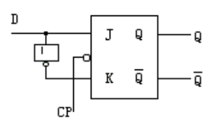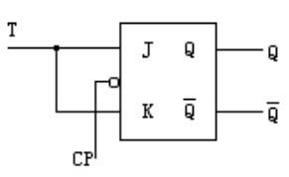
JK转换为D触发器 JK转换为T触发器
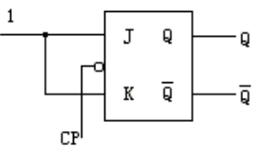

项目五：数字电路综合实验（计数器+？）
一、实验（训）总体目标
1.熟悉集成计数器逻辑功能和各控制端作用；
2.掌握计数器使用方法；
3.掌握利用中规模集成电路计数器构成任意进制计数器的方法。
二、实验（训）仪器及设备
1.数字电路实验箱、函数信号发生器1台、示波器1台、万用表1只；
2.器件：74LS00×1,74LS20×1,74LS161×1,导线若干。
三、实验（训）原理
74ls161芯片为4位二进制模16的计数器芯片，可以通过同步置数、异步清零等方式构成任意进制计数器。
四、实验（训）内容
计数器是一个用以实现计数功能的时序部件，它不仅可用来计脉冲数，还常用作数字系统的定时、分频和执行数字运算以及其它特定的逻辑功能。
计数器种类很多。按构成计数器中的各触发器是否使用一个时钟脉冲源来分，有同步计数器和异步计数器。根据计数制的不同，分为二进制计数器，十进制计数器和任意进制计数器。根据计数的增减趋势，又分为加法、减法和可逆计数器。还有可预置数和可编程序功能计数器等等。
集成二进制计数器74LS161是4位二进制同步加法计数器，除了有二进制加法计数功能外，还具有异步清零、同步并行置数 、保持等功能。74LS161的引脚图如图1所示，CR是异步清零端，LD是预置数控制端，D0，D1，D2，D3是预置数据输人端，P和T是计数使能端，C是进位输出端，它的设置为多片集成计数器的级联提供了方便。74LS161的功能表如表1所示。
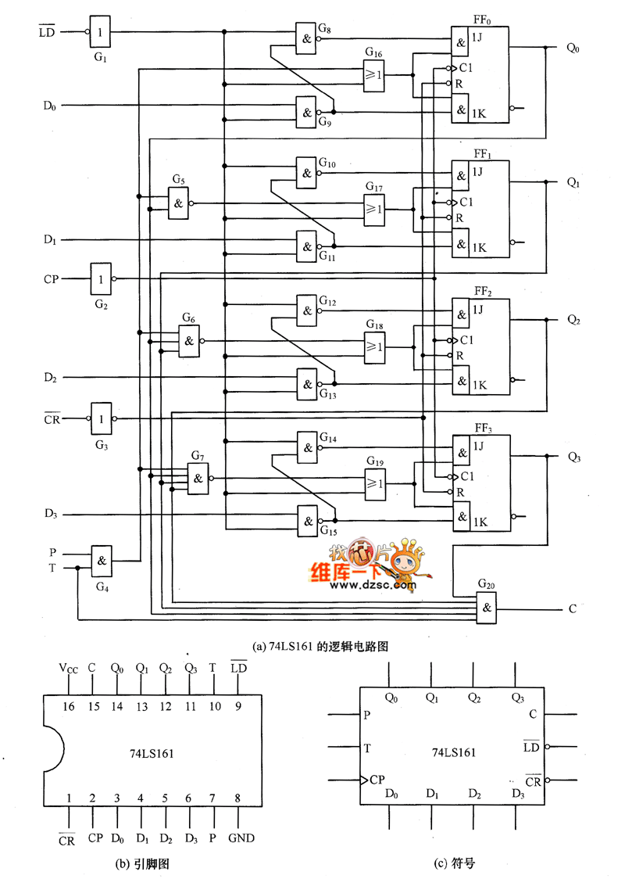

图1 74LS161的引脚图和符号

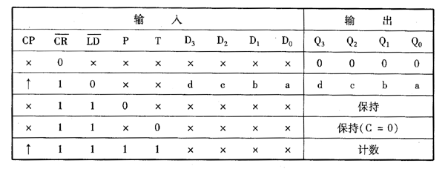
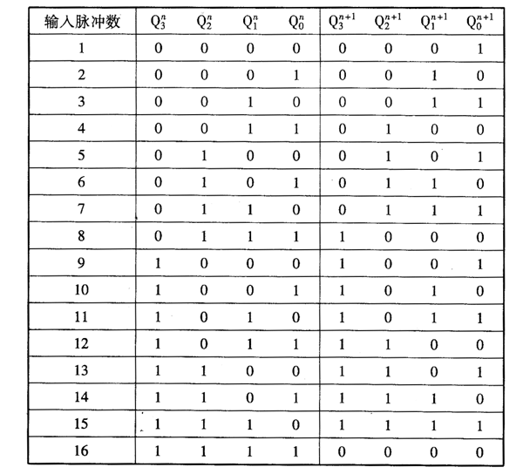

表1 74LS161功能表 表2 状态表
由表可知，74LS161具有以下功能：
1.异步清零功能
当CR＝0时，不管其他输人端的状态如何（包括时钟信号CP），4个触发器的输出全为零。
2.同步并行预置数功能
在CR＝1的条件下，当LD＝0且有时钟脉冲CP的上升沿作用时，D3，D2，D1，D0输入端的数据将分别被Q3～Q0所接收。由于置数操作必须有CP脉冲上升沿相配合，故称为同步置数。
3.保持功能
在CR=LD＝1的条件下，当T＝P＝0时，不管有无CP脉冲作用，计数器都将保持原有状态不变（停止计数）。
4.同步二进制计数功能
当CR＝LD＝P＝T＝1时，74LS161处于计数状态，电路从0000状态开始，连续输入16个计数脉冲后，电路将从1111状态返回到0000状态，状态表见表2。
5.进位输出C
当计数控制端T＝1，且触发器全为1时，进位输出为1，否则为零。
五、实验（训）步骤及要求
1.利用异步清0端实现十进制计数器
按下图接线，组成一个十进制计数器，CP信号由数字逻辑实验箱提供。根据要求记录实验数据并画出其波形图以及检查其是否符合要求。
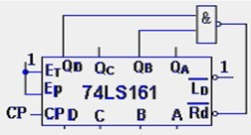
2.利用同步置数端实现从0000开始的十进制计数器
按下图接线，组成一个十进制计数器，CP信号由数字逻辑实验箱提供。根据要求记录实验数据并画出其波形图以及检查其是否符合要求。
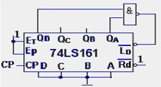
3.利用同步置数端LD实现到1111结束的十进制计数器
按图接线，组成一个十进制计数器，CP信号由数字逻辑实验箱提供。根据要求记录实验数据并画出其波形图以及检查其是否符合要求。
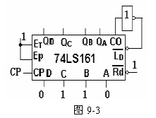
4.利用同步置数端LD实现0001到1010的十进制计数器
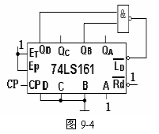
按图接线，组成一个十进制计数器，CP信号由数字逻辑实验箱提供。根据要求记录实验数据并画出其波形图以及检查其是否符合要求。
六、实验（训）报告要求
（一）实验报告的内容应包含以下部分：
1.实验目的。
2.列出实验的环境条件，使用的主要仪器设备的名称编号，集成芯片的型号、规格、功能或者使用的软件环境。
3.扼要记录实验操作步骤，认真整理和处理测试的数据，绘制实验电路图和测试的波形，并列出表格或用坐标纸画出曲。
4.对测试结果进行理论分析，作出简明扼要的结论。找出产生误差的原因，提出减少实验误差的措施。
5.记录产生故障情况，说明排除故障的过程和方法。
6.写出本次实验的心得体会，以及改进实验的建议。
（二）实验报告的要求文理通顺、书写简洁、符号标准、图表规范、讨论深入、结论简明。
七、拓展思考
分析实验时遇到的问题，尝试用两片161实现0-100计数。

